Клинический случай. Термический ожог голени правой ноги IIIа степени

Описание | 1 день лечения | 2 день лечения | 4 день лечения
Пациент: мужчина, 45 лет  Размер раны:  Дистальный участок 12 х 5 см  Глубина: 0,5 см  Проксимальный участок18 х 9 см  Глубина: 0,7 см  Диагноз: Термический ожог правой голени IIIа степени (ожог пламенем)  Прогноз: Длительное заживление с формированием грубого рубца  Результат: Ускоренное заживление, минимизация рубцовых образований | 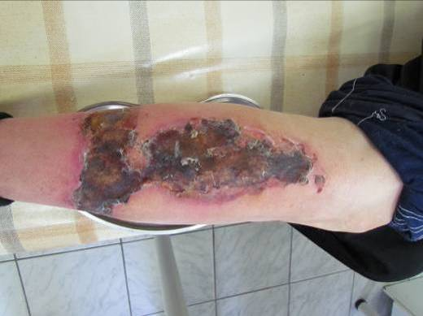 | 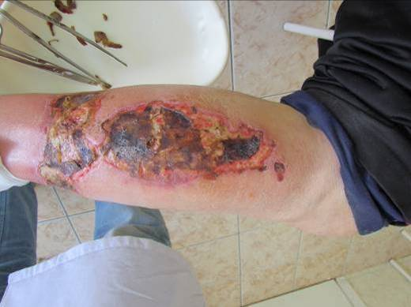 | 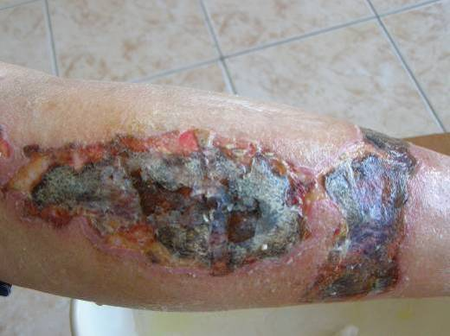
 | Оценка состояния раны:  Рана покрыта сухой коркой с перифокальным воспалением и отделением гноя. На проксимальную часть раны наложена повязка VitaVallis. на дистальный участок – марлевая повязка с фурацилином.  Перевязка:  Рана обработана раствором перекиси водорода 3%, фурацилина  Наложена повязка VitaVallis | Оценка состояния раны:  Купирование болевого синдрома в проксимальных участках раны, там же значительное уменьшение перифокального воспаления, отделяемого нет. В дистальном участке (под марлей) явления воспаления сохраняются, сохраняется болевой синдром, выполнить щадящую некрэктомию не представляется возможным в связи с плотной фиксацией корки. В проксимальном участке раны по периферии выполнена некрэктомия.  Перевязка:  Этапная некрэктомия  Рана обработана раствором перекиси водорода 3%, фурацилина  Наложена повязка VitaVallis | Оценка состояния раны:  Краевая грануляция проксимального участка раны, явления воспаления и отделяемое купированы на всей площади раны.  Перевязка:  Рана обработана раствором перекиси водорода 3%, фурацилина  Наложена повязка VitaVallis
 | 15 день лечения | 30 день лечения | 35 день лечения
Микробиологическое исследование отделяемого из раны  от 02.03.2011 г.  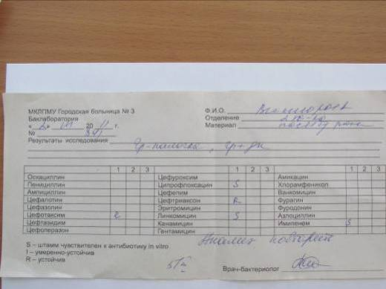  Отмечается разнородная микрофлора (Гр+ и Гр-), чувствительная к ципрофлоксацину, линкомицину, имипенему и резистентная к цефотаксиму, цефтриаксону. | 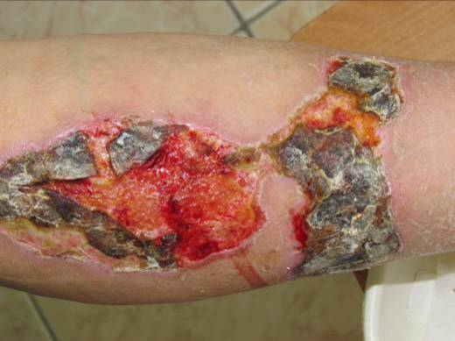 | 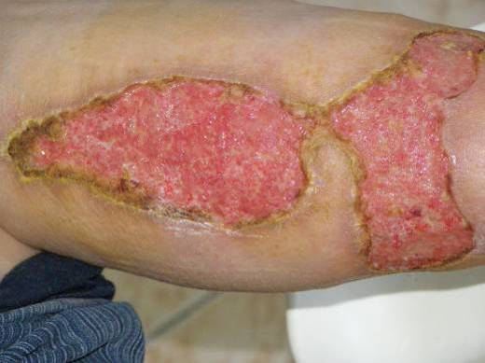 | 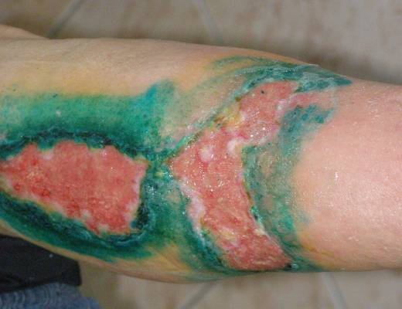
 | Оценка состояния раны:  В проксимальном участке раны выполнена некрэктомия, на дистальном участке она выполнена лишь на небольшом участке в силу плотной фиксации корок.  Перевязка:  Этапная некрэктомия  Рана обработана раствором перекиси водорода 3%, фурацилина  Наложена повязка VitaVallis | Оценка состояния раны:  Рана по всей площади очистилась от корок, активно гранулирует. В проксимальном участке раны поверхность грануляций выровнялась, представляют собой ровную поверхность с участками эпителизации.  Перевязка:  Рана обработана раствором перекиси водорода 3%, фурацилина  Под повязку нанесен спрей - Алозоль  Наложена повязка VitaVallis | Оценка состояния раны:  Проксимальный участок раны сокращается значительно быстрее, более активная и ровная эпителизация.  Перевязка:  Рана обработана раствором перекиси водорода 3%, фурацилина. Края раны обработаны зеленью бриллиантовой  Наложена повязка VitaVallis
 | 46 день лечения | 52 день лечения | 56 день лечения
 | 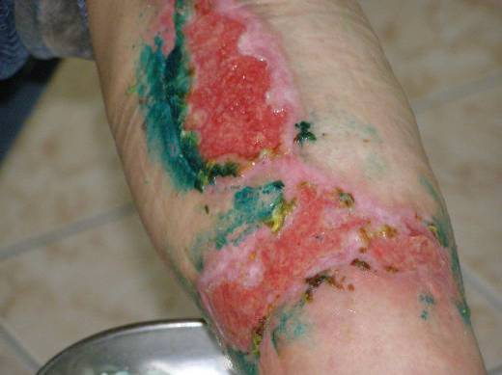 | 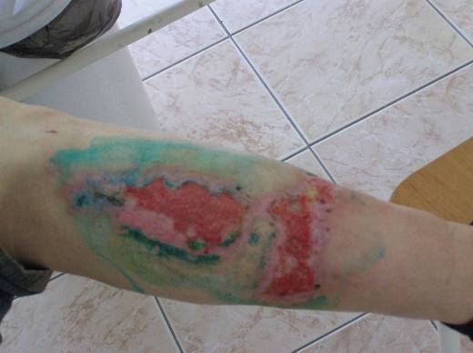 | 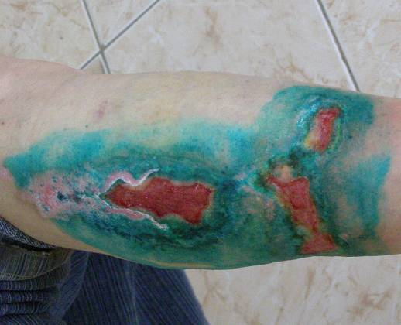
 | Оценка состояния раны:  Краевая эпителизация. Сокращение раны. Неравномерное поднятие дна дистального участка, равномерное - на проксимальном.  Перевязка:  Рана обработана раствором перекиси водорода 3%, фурацилина. Края раны обработаны зеленью бриллиантовой  Наложена повязка VitaVallis | Оценка состояния раны:  Краевая эпителизация. Сокращение раны. Неравномерное поднятие дна дистального участка, равномерное - на проксимальном.  Перевязка:  Рана обработана раствором перекиси водорода 3%, фурацилина. Края раны обработаны зеленью бриллиантовой  Наложена повязка VitaVallis | Оценка состояния раны:  Оценка состояния раны:  Краевая эпителизация. Сокращение раны.

